ӘОЖ 687.796

ЖАС ҚЫЗДАРҒА АРНАЛҒАН КАМЗОЛ БӨЛШЕКТЕРІНІҢ ЖІПТІК БІРІКТІРУ ЕРЕКШЕЛІКТЕРІ
4 курс студенті Сәбитқызы Меруерт
Ғыл.жетекші: Рыскулова Б.Р. т.ғ.д. профессор
Алматы Технологиялық Университеті,
Алматы қ., Қазақстан Республикасы
Е-mail: meruert1@bk.ru
Тігін өндірісінде бұйым бөлшектерін біріктіруде негізінен тігін жіптері қолданылады. Тігін жібі – бұл біріктірілетін бұйым түріне байланысты таңдалатын нақты қасиеттері бар жіңішке және ширатылған иірім жіп.
Бұйым бөлшектерін жіптік біріктуде қолданылатын тігін жіптерінің құрылысы мен қасиеттері олардың талшықтық құрамымен, өрім санымен, ширатылу бағытымен, қалыңдығымен және түпкілікті өңделуімен анықталады. Тігін жіптері талшықтық құрамы бойынша табиғи, химиялық және аралас талшықтардан алынады [1].
Табиғи, жасанды және аралас талшықтардан жасалған тігін жіптерінің арналуына қарай киімдік, аяқ киімдік, сәндік түрлерінің ассортименті алуан түрлі. Зерттеу жұмысында жас қыздарға арналған бөлшектерін жіппен уақытша біріктіру (көктелген, айналдыра көктелген және басқа үдерістер) үшін 15,4 х3 текстен 37^3 текске дейінгі сызықтық тығыздықта ширатылған мақтадан жасалған иірімжіп қолданылады. Дайын жіптер айқастырылған орама мен иіршікте, екі фланцелі орамада жіберіледі.
Тегістік - жіптің жуандығы, мықтылығы, созылғыштығы, салмағы жағынан бір қалыпты болуы. Мықтылығы бойынша бірқалыптылықтан ауытқу 6-8,5%, ал салмағы бойынша 3% аспауы керек.
Жаппай өндірісте және жеке тапсырыс бойынша жұмыстарда жіптік біріктірулер жиі қолданылады. Бұл біріктіру қол және машина инешаншымдары арқылы біріктіріледі.Жұмыс процесінде бұйымның сапасы, жұмысшының еңбек өнімділігі, олардың жұмыс қабілеттілігі және көңіл күйі құралдар мен аспаптарды дұрыс таңдауға байланысты болады. Оларды бұйым дайындайтын матаға сәйкес, орындайтын жұмыстың түріне қарай таңдайды.
Жіптердің айқасу тәсіліне қарай машина тігістері шөлнекті және тізбекті болып бөлінеді. Көбіне шөлнекті инешаншымдар жиі қолданылады. Ал тоқыма, созылғыш материалдарға тізбектік инешаншымдар қолданылады. Аталған тігістер тігін бұйымдарын өңдеудің белгілі бір сатыларында қолданылады. Кез келген бұйымды өңдеу оның қалта, белбеу, әдіп, иініш, т.б. майда бөлшектерін және бүкпелер мен қатпарларын (үлгі бойынша бар болған жағдайда) өңдеуден басталады[2].
Сырып тігу кезінде материалдың деформациясына табан күшінің әсер етуін табанның жоғары, орташа және төмен қысымы кезінде салу бағанашасы (тоқыма) бойынша немесе бойлата кесілген жіп (мата) бойынша пішілген костюмдік мата үлгілерде анықталды. Бөлшектерді сырып тігу кезінде материал деформациясына тігіс сызығына қатысты жіп негізінің бағытының әсерін анықтау үшін костюмдік матаның алты үлгісі алынды.
Тігін машинасында бөлшектерді өңдеу үдерісінде ине түйреу кезінде жылжып кету, жыртуы және материал жібінің ілмегін тартып кетуі мүмкін.
Сырып тігу кезінде материалдың зақымдануы материал қабатының санына және құрылымына, табанның қысымына, иненің беттігінің жағдайына және ұшының ұшталуына, нөміріне және басқа факторларға байланысты. Жұмсақ маталар соғұрлым қаттырақ инелерден зақымданады.
Бірнеше қабаттарды сырып тігу кезінде соңғы қабатты қысқанда, инемен түйреу кезінде олардың жібінің қозғалуы қиындайды да, көбіне материалдың ортаңғы қабаты зақымданады.
Материалдың зақымдануына көбінесе ине дүлінің диаметрі әсер етеді, ине қалыңдығының ұлғаюымен материалдың зақымдануы ұлғаяды.
Бірдей диаметрдегі ине дүлімен материалдың зақымдануы оның ұшының өткірлігінің ұлғаюымен арта түседі. Инені қосымша тегістеу арқасында қажалу коэффициентінің азаюынан зақымдану да төмендейді. Машинаның бас білігінің айналу жиілігі де материалдың зақымдануына әсер етеді.
Киім бөлшектерін сырып тігуде тігін жіптері материал арқылы өту үдерісінде майдалануға ұшырайды. Жіптің беріктігі материал түріне, ине стерженінің диаметріне, сол жіптің қалыңдығына байланысты.
Зерттемелік жұмыста 50×200 мм өлшемді костюмдік, желімдік матаның және астарлық матаның үш үлгісіне әртүрлі тігісді орындау арқылы жіптің беріктігін жоғалуын анықтау жолымен тігін жіптерінің беріктігіне әртүрлі факторлардың әсер етуі анықталды.
Алынған үлгілерді тікпей тұрып, тігін жіптерінің беріктігі МЕМСТ 6611.2-73 сәйкес белгіленді.
Сынақ 40, 50 және 60 сауда нөміріне сәйкес келетін, 16,5×3; 11,7×3 және 10×3 текс сызықтық тығыздықты тігін жіптері алынды[3].
1 – суретте қолданылған тігін жіп көрсетілген.

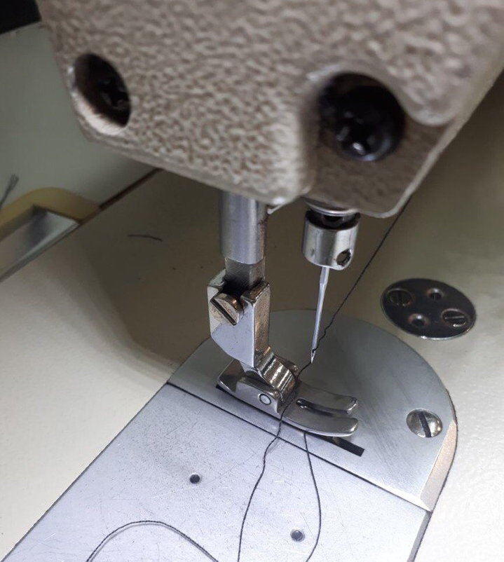
Сурет – 1 Тәжірибе жүргізілген тігін жібі
Алдыңғы зерттеменің негізінде материалдың әрбір түріне арналған нөмірі мен сызықтық тығыздығы сәйкес келетін ине мен жіпті таңдалынды. Осыдан кейін тігістің басына және соңына 200 мм-ге тең жіптің ұзындығы қалдырылды.
Үлгілерді сырып тіккеннен кейін тігістер сөгіліп, инедегі жіптің, шөлнектік жіптің және ілмектегіштегі жіптің беріктігі анықталынды.
Зерттеу нәтижесі бойынша жас қыздарға арналған камзолдың бөлшектерін сырып тігу кезінде материалдардың деформациясына ине нөмірі мен жіптің сызықтық тығыздығының әсерізерттеліп, сынақ қорытындысы 1 - кестеде көрсетілді.
Зерттеу нәтижесі бойынша жас қыздарға арналған камзолдың бөлшектерін жіптік біріктіруде 50-нөмірлі тігін жібінің сәйкес келетіндігі анықталды.

Кесте 1 - Бөлшектерді жіптік біріктіруде жіптің беріктігін анықтау

Тігіс мен инешан  шым түрі | Ине нөмірі | Жіптің сызықт. тығыздығы текс |  |  |  |  |  |  |  |  | Жіптің салыстырмалы үзілгіштік ұзаруы, %
Тігіс мен инешан  шым түрі | Ине нөмірі | Жіптің сызықт. тығыздығы текс | Жіптің үзілу жүктемесі, даН |  |  |  | Жіптің үзілгіштік ұзаруы, мм |  |  |  | Жіптің салыстырмалы үзілгіштік ұзаруы, %
Тігіс мен инешан  шым түрі | Ине нөмірі | Жіптің сызықт. тығыздығы текс | 1 | 2 | 3 | орташа | 1 | 2 | 3 | орташа
Сырып тігу | 40 | 16,5×3 | 98 | 100 | 90 | 96 | 10 | 11 | 12 | 11 | 96
Сырып тігу | 50 | 11,7×3 | 112 | 118 | 88 | 106 | 14 | 15 | 11 | 13,3 | 133

Cонымен, зерттеу жұмысында әмбебап сырып тігу машинасында бөлшектерді өңдеу кезінде жіптік тігістің технологиялық өлшемдері мен материалдардың қасиеттеріне, материалды ауыстырушы білте тақтайшалы механизмінің ерекшелігіне байланысты материал қабатының деформациясы бақыланды. Үлгілерді сырып тіккеннен кейін тігістер сөгіліп, инедегі жіптің, шөлнектік жіптің және ілмектегіштегі жіптің беріктігі анықталынды. Зерттеу нәтижесінде бойынша жас қыздарға арналған камзолдың бөлшектерін жіптік біріктіруде 50-нөмірлі тігін жібінің сәйкес келетіндігі анықталды.

Пайдаланылған әдебиет тізімі
1. Б.Р. Рыскұлова, М.Ж. Ералиева, Қ.А. Зұлхарнаева «Тігін бұйымдары технологиясы»
2. Б.Р. Рыскұлова, А.Ж. Құтжанова, Э.С.Масанова, Ж.Ш.Маханова «Тігін өндірісінің материалтануы»
3. Бузов.А.Б., Модестова Т.А., Алыменкова Н.Д., «Материаловедение швейного производства». М.: Легпромбытиздат, 1986. – 424 с.

